证券代码：000605 证券简称：渤海股份 公告编号：2016-057

渤海水业股份有限公司
关于第五届董事会第二十五次会议决议的公告
本公司及董事会全体成员保证公告内容的真实、准确和完整，没有虚假记载、误导性陈述或者重大遗漏。
渤海水业股份有限公司（以下简称“公司”）第五届董事会第二十五次会议通知于2016年8月15日以电子邮件方式发出。本次会议于2016年8月25日9:00以通讯表决的方式召开。本次应参会董事9人，实际参与表决9人，公司监事列席了会议。本次会议召开符合《公司法》以及《公司章程》的有关规定。
会议由董事长刘逸荣主持，经与会董事认真讨论并表决，形成如下决议：
1、《2016年半年度报告及报告摘要》
表决结果：9票同意，0票反对，0票弃权，本议案获得表决通过。
详细内容见同日披露的《2016年半年度报告及报告摘要》。

2、《关于公司2016年半年度募集资金存放与使用情况专项报告的议案》
表决结果：9票同意，0票反对，0票弃权，本议案获得表决通过。
详细内容见同日披露的《2016年半年度募集资金存放与使用情况专项报告》。

3、《关于公司的二级控股子公司对其参股公司提供担保的议案》
表决结果：9票同意，0票反对，0票弃权，本议案获得表决通过。
详细内容见同日披露的《关于公司的二级控股子公司对其参股公司提供担保的公告》。
本议案需提交股东大会审议。
4、《关于提名韩晓萍女士为独立董事的议案》
表决结果：9票同意，0票反对，0票弃权，本议案获得表决通过。
候选人简历详见附件，独立董事任职资格经深圳证券交易所审核无异议后提交股东大会审议。

5、《关于召开2016年第二次临时股东大会的议案》
表决结果：9票同意，0票反对，0票弃权，本议案获得表决通过。
详细内容见同日披露的《关于召开2016年第二次临时股东大会的公告》。

渤海水业股份有限公司董事会
2016年8月25日

附件1：韩晓萍简历
韩晓萍，女，1961年4月18日出生，硕士学历。1997年4月出国深造，先后就读于日本桃山学院大学经营学部经营学科（本科，学士），日本大阪府立大学经济学研究所（研究生，硕士）。2003 年4 月学成回国，入职京瓷（中国）商贸有限公司北京分公司（资本金：日本京瓷株式会社90%，天津一轻集团10%），任财务管理部科长，参与了公司的成立并组建了京瓷（中国）商贸有限公司财务管理部,全面负责财务部的工作。2004 年4 月任职京瓷（中国）商贸有限公司财务管理部副部长，全面负责财务管理部日常工作。2010 年10 月起，负责公司的内部审计工作，并于2013 年4 月将内部审计从财务管理部独立出来成立事业推进部，任副高级经理，全面负责公司的内部审计工作至2016 年4 月30 日退休。与公司的控股股东及实际控制人不存在关联关系，不持有公司股份。没有受过中国证监会及其它有关部门的处罚和证券交易所惩戒，不是失信被执行人，符合《公司法》等相关法律、法规要求的任职条件。

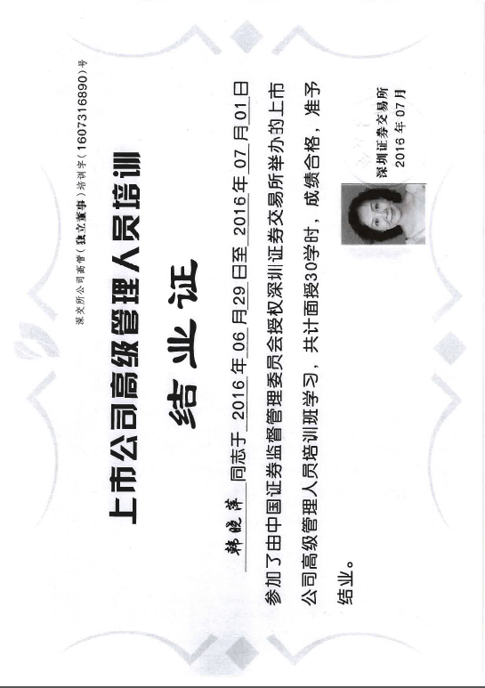
附件2：候选人独董资格证

